浙江省2011年1月高等教育自学考试
道路勘测设计试题
课程代码：02405
一、单项选择题(本大题共10小题，每小题2分，共20分)
在每小题列出的四个备选项中只有一个是符合题目要求的，请将其代码填写在题后的括号内。错选、多选或未选均无分。
1.在直线和半径为R的圆曲线间插入的回旋线参数和长度分别为A和L，若$\frac{R}{9}$≤L≤R，则（ ）
A.$\frac{R}{9}$≤A≤R B.R≤A≤9R
C.$\frac{R}{3}$≤A≤R D.R≤A≤3R
2.关于平纵组合，正确的说法是（ ）
A.在凸形竖曲线顶部可插入小半径平曲线
B.避免在凹形竖曲线底部插入小半径平曲线
C.在凸形竖曲线顶部可设置反向曲线的变曲点
D.在凹形竖曲线底部可设置反向曲线的变曲点
3.关于汽车燃料消耗量，不正确的是（ ）
A.燃料消耗量与路面的强度和平整度无关
B.燃料消耗量与路线海拔高度有关
C.燃料消耗量与汽车行驶季节有关
D.燃料消耗量与驾驶员的技术有关
4.纸上定线所采用的地形图的比例尺一般为（ ）
A.1∶5000~1∶20000 B.1∶500~1∶2000
C.1∶10000~1∶20000 D.1∶50000~1∶100000
5.一般情况下，不属于山脊线优点的是（ ）
A.筑路材料充足 B.土石方工程小
C.桥涵构造物少 D.水文、地质条件好
6.当一级公路作为集散公路时，可采用_________级服务水平设计。（ ）
A.一 B.二
C.三 D.四
7.对于道路建筑限界，高速公路、一级公路和二级公路的净空高度为_________m。（ ）
A.4 B.5
C.6 D.7
8.航摄像片是_________投影。（ ）
A.中心 B.偏心
C.偏差 D.斜心
9.平面交叉口的交通管理方式分为主路优先、无优先交叉_________和交叉三种。（ ）
A.信息 B.信念
C.信号 D.信道
10.公路交通岛按其构造可分为三种，即以缘石围成而高出周围行车道路面的实体岛、路面上用标线画出的隐形岛和无缘石的_________岛。（ ）
A.显形 B.浅
C.深 D.浅碟式

二、双项选择题(本大题共5小题，每小题2分，共10分)
在每小题列出的五个备选项中有两个是符合题目要求的，请将其代码填写在题后的括号内。错选、多选、少选或未选均无分。
11.关于土石方调配的复核检查公式，正确的有( )
A.横向调运方+纵向调运方+借方=挖方
B.横向调运方+纵向调运方+借方=填方
C.横向调运方+纵向调运方+填方=借方
D.挖方+借方=填方+弃方
E.挖方+填方=借方+弃方
12.关于驾驶员注意力集中点及视野距离与车速的关系，正确的有( )
A.视野距离与车速无关
B.视野距离随车速增大而增大
C.视野距离随车速增大而减小
D.随着车速的提高，驾驶员注意力范围愈益集中，视角范围逐渐变小
E.车速高时，驾驶员视野变宽，以便全面了解路况
13.关于菱形立交，正确的有( )
A.是用四条组成菱形的直线匝道来实现所有左、右转方向车辆转弯的立交方式
B.是定向型立交
C.有冲突点和交织路段，不利行车安全，行车速度较低
D.需要多座桥跨结构物
E.右转匝道都是半直接连接型匝道
14.关于可行性研究中的经济评估方法，正确的有( )
A.“折现”就是将“现在”的货币价值折成未来（或过去）的货币价值
B.“折现”就是将未来（或过去）的货币价值折成“现在”的货币价值
C.净现值为正值时，说明效益小于成本
D.净现值为0的方案说明其经济效益最好
E.净现值越大的方案说明其经济效益越好
15.设转坡点桩号为K1+234.56，竖曲线长度为200m，正确的是( )
A.竖曲线起点桩号为K1+134.56 B.竖曲线起点桩号为K1+334.56
C.竖曲线中点桩号为K1+350 D.竖曲线终点桩号为K1+434.56
E.竖曲线终点桩号为K1+334.56

三、多项选择题(本大题共5小题，每小题2分，共10分)
在每小题列出的五个备选项中至少有两个是符合题目要求的，请将其代码填写在题后的括号内。错选、多选、少选或未选均无分。
16.在某一排档，关于汽车的临界速度V_{k}，正确的是( )
A.V_{k}是汽车稳定行驶的极限速度
B.车速大于该排挡的临界速度V_{k}时，为稳定行驶
C.车速大于该排挡的临界速度V_{k}时，为不稳定行驶
D.车速小于该排挡的临界速度V_{k}时，为稳定行驶
E.车速小于该排挡的临界速度V_{k}时，为不稳定行驶
17.关于公路勘测设计阶段，正确的有( )
A.公路勘测设计应根据项目的性质和要求分阶段进行，具体有一阶段设计、两阶段设计和三阶段设计
B.一阶段设计即一阶段初步设计
C.两阶段设计即初步设计和施工图设计
D.两阶段设计即技术设计和施工图设计
E.三阶段设计即初步设计、技术设计和施工图设计
18.关于行车速度，正确的说法有( )
A.地点车速是指车辆通过道路某一地点的瞬时车速
B.时间平均车速是指车辆通过某指定断面测得全部地点车速的算术平均值
C.空间平均车速是指所有车辆驶过某路段时的车速的平均值
D.全程车速是指道路全程距离除以车辆行经全程所需的时间，包括延误时间在内
E.以上说法都正确
19.越岭线的展线形式有( )
A.回头展线 B.直连线展线
C.自然展线 D.螺旋式展线
E.间断展线
20.关于平面交叉口，正确的有( )
A.形式要尽量简单，相交道路的条数宜少
B.尽量使相邻交叉口之间的道路直通
C.交叉道路应避免锐角相交，尽量以近于90°相交
D.主流交通的道路线形应尽量顺直，任何一侧不宜有两条以上路段交汇
E.应尽量避免近距离的错位交叉

四、填空题(本大题共10小题，每小题1分，共10分)
请在每小题的空格中填上正确答案。错填、不填均无分。
21.圆曲线的最大半径以不超过_________m为宜。
22.汽车牵引力必须小于或等于轮胎与路面间的最大摩擦力（即附着力），这是汽车行驶的充分条件，亦称_________条件。
23.从透视法则可知，透视所绘物体图形是近大远_________。
24._________通行能力的含义是设计某道路设施时，根据对交通运行的质量要求，即在一定服务水平要求下，道路设施所能通行的最大小时交通量。
25.土石方调配时，在某一限度距离内，可以用路堑的挖方作为路堤的填方，该限度距离称为_________运距。
26.沿着山岭区内河溪的两岸布置的路线称为_________线。
27._________匝道是指为了实施左转行驶，从主线行车到右侧驶离主线后，大约向右转270°构成环形左转弯的匝道。
28.纸上移线有计断链和不计断链两种做法。移距较大，断链长度较长，对纵坡度有较大影响时，应采用_________的做法。
29.三、四级公路的净空高度为_________m。
30.低级公路的路拱型式大多采用_________形。
五、名词解释（本大题共3小题，每小题3分，共9分）
31.互通式立交
32.视距三角形
33.高速公路

六、计算题（本大题共3小题，共26分）
34.在某交点JD处，平曲线为基本型，为使线形连续、协调，把其中的回旋线、圆曲线、回旋线的长度之比设计成1∶1∶1。已知该交点JD处路线偏角α=45°，圆曲线半径R=900m，试计算回旋线的长度L和参数A。（10分）
35.如图1所示，某变坡点处前后相邻两纵坡分别为i₁=-4%（下坡）和i₂=3%（上坡），变坡点桩号为K5+800，变坡点设计标高为123.386m。设已知竖曲线切线长T=210m，试据此计算：（1）竖曲线的半径R、长度L和外距E；（2）竖曲线的起、终点桩号和设计标高；（3）桩号K5+750处的设计标高。（10分）

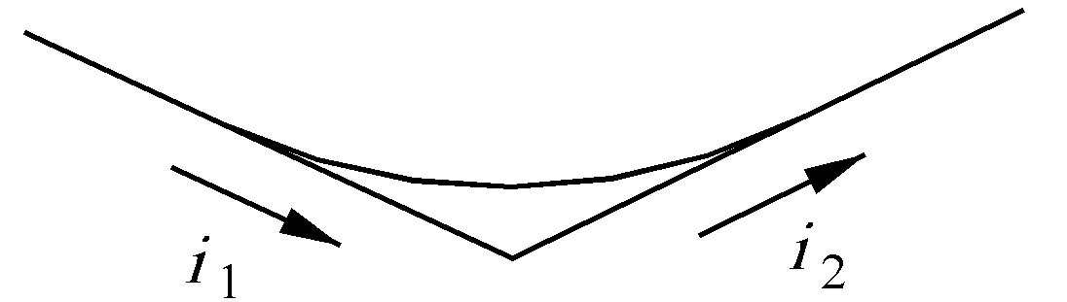

图1
36.某十字交叉口为环形交叉口，设置圆形中心岛，环道计算车速V=40km/h，横向力系数μ=0.15,环道超高横坡i=1.5%,靠中心岛内侧车道宽度b=5.5m。试计算中心岛半径R_{d}。（6分）

七、简答题（本大题共3小题，每小题5分，共15分）
37.什么是定向匝道和半定向匝道？
38.什么是中间带？它由什么组成？
39.什么是道路线形透视图和道路全景透视图？

